NAMA : ERWIN HERDYANTO (1400631004)

M. RIZAL MAULIDIDANI (1400631020)

**Mr. Robot EPISODE 10**

1. Inti cerita film MR. ROBOT : film ini menceritakan tentang hacker
2. Ringkasan cerita : Berkisah tentang kehidupan Elliot, seorang progammer komputer yang bekerja di perusahaan kemanan cyber disiang hari dan memainkan peran di malam hari sebagai hacker sepanjang hidupnya, Elliot kesulitan berinteraksi dengan dunia luar disekitarnya karena mengidap anti sosial, tapi semuanya berubah di malam dia menghadapi peretasan terbesar dalam hidupnya. Akan tetapi, setelah dia tahu peretasan itu hanya awal dari rencana yang jauh lebih besar yang dipersiapkan oleh orang misterius dan hanya dikenal berdasarkan inisialnya saja, Mr. Robot.Di episode ini,Elliot diberi sebuah tawaran oleh tyrell untuk bekerja sama di perusahaannya dan elliot menerimanya.kemudian adapun orang-orang yang menentang keberadaan perusahaan tersebut dan melekukan demo besar-besaran di jalan untuk menolaknya.akhirnya elliot berusaha mencari barang bukti pelaku pembunuhan ayahnya,lalu dia menemukan sebuah rekaman video yang di simpan di flashdisk.

Mencari tentang kumpulan seorang hacker terkenal

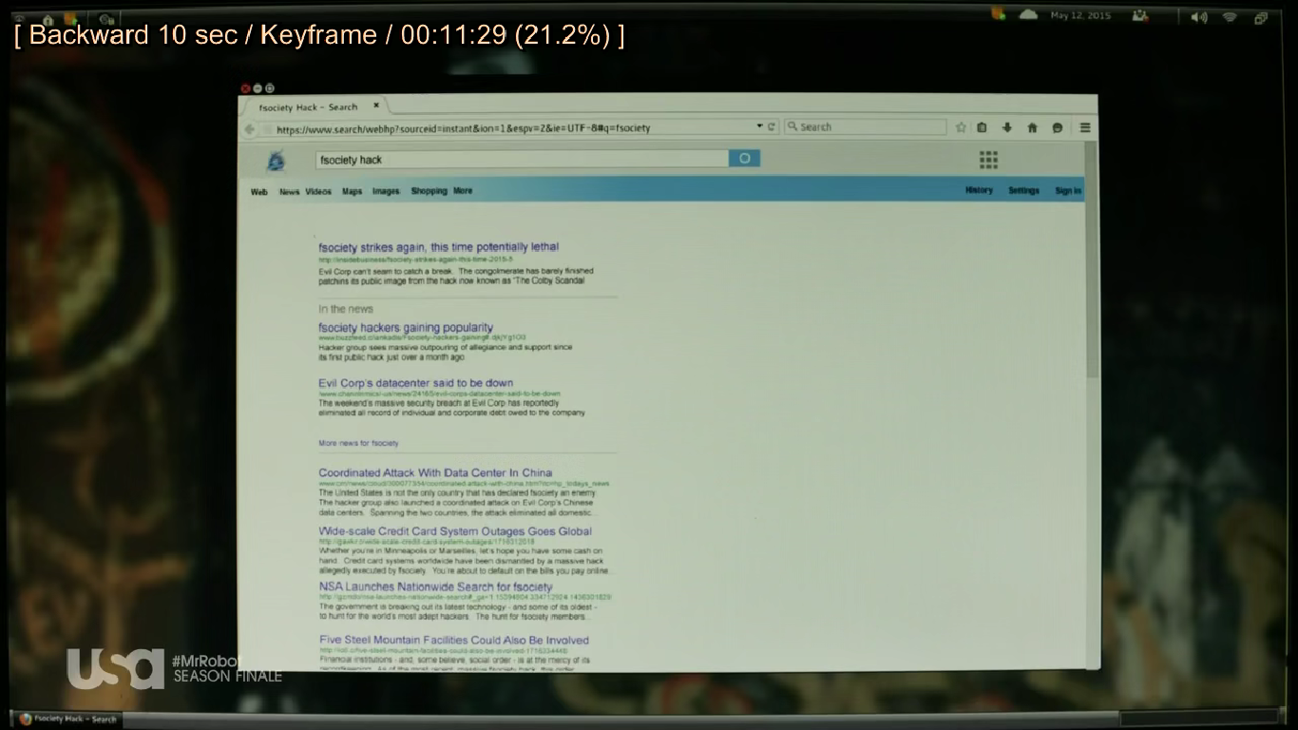

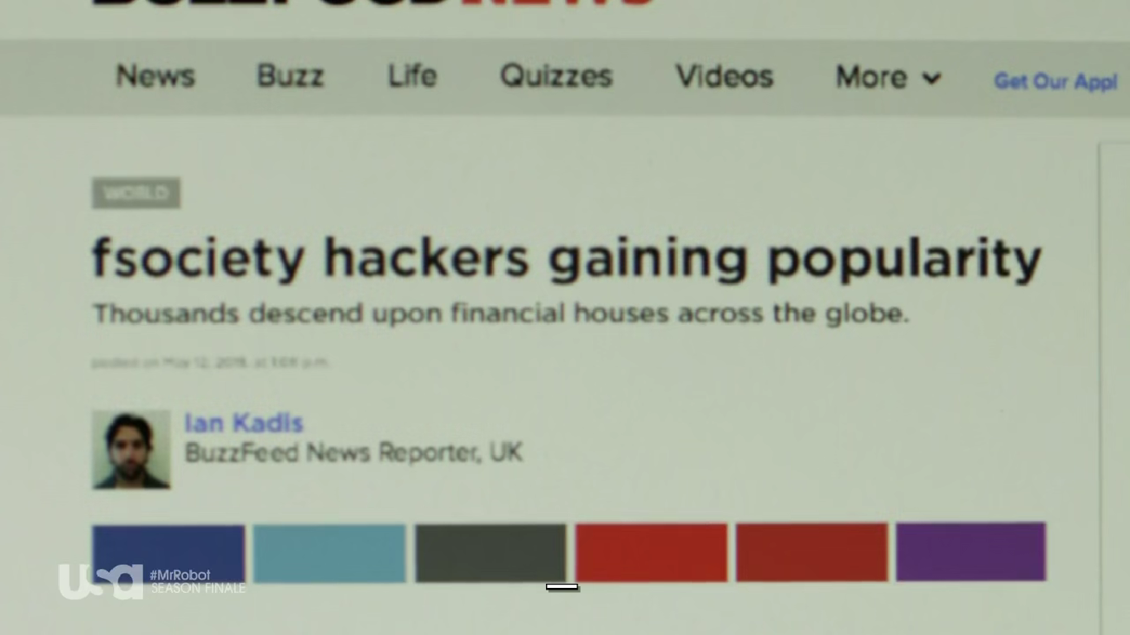

Mengumpulkan dan membakar semua data

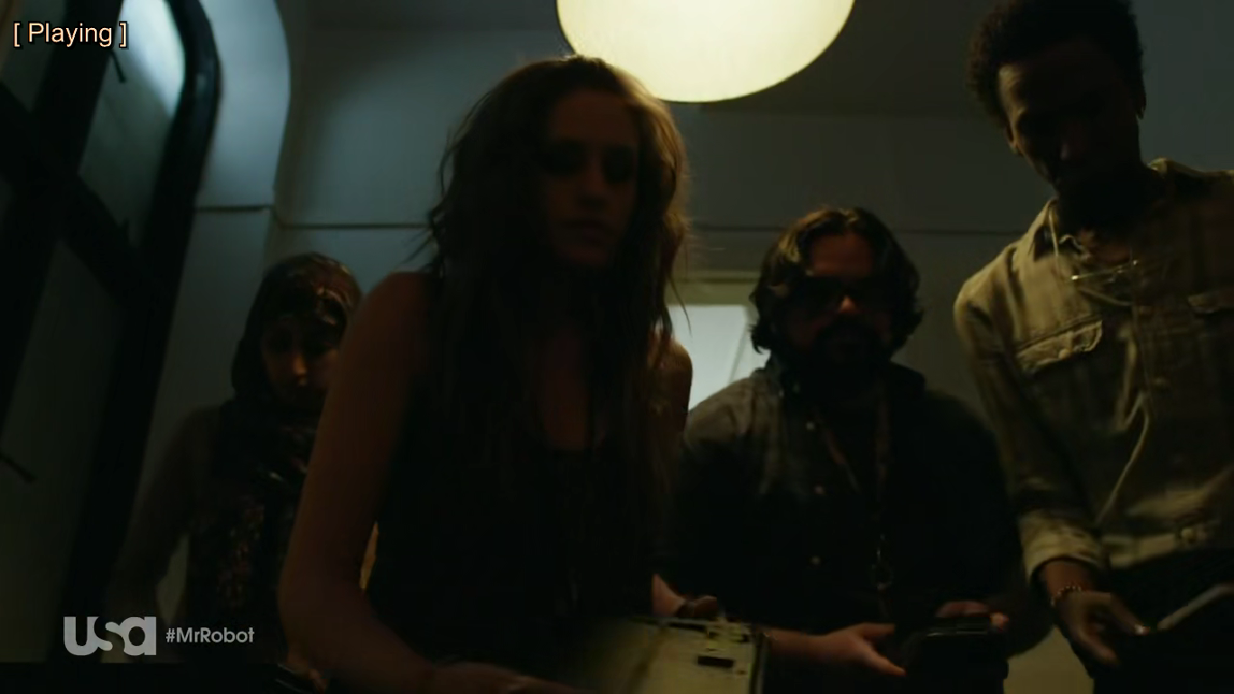

Membakar semua data

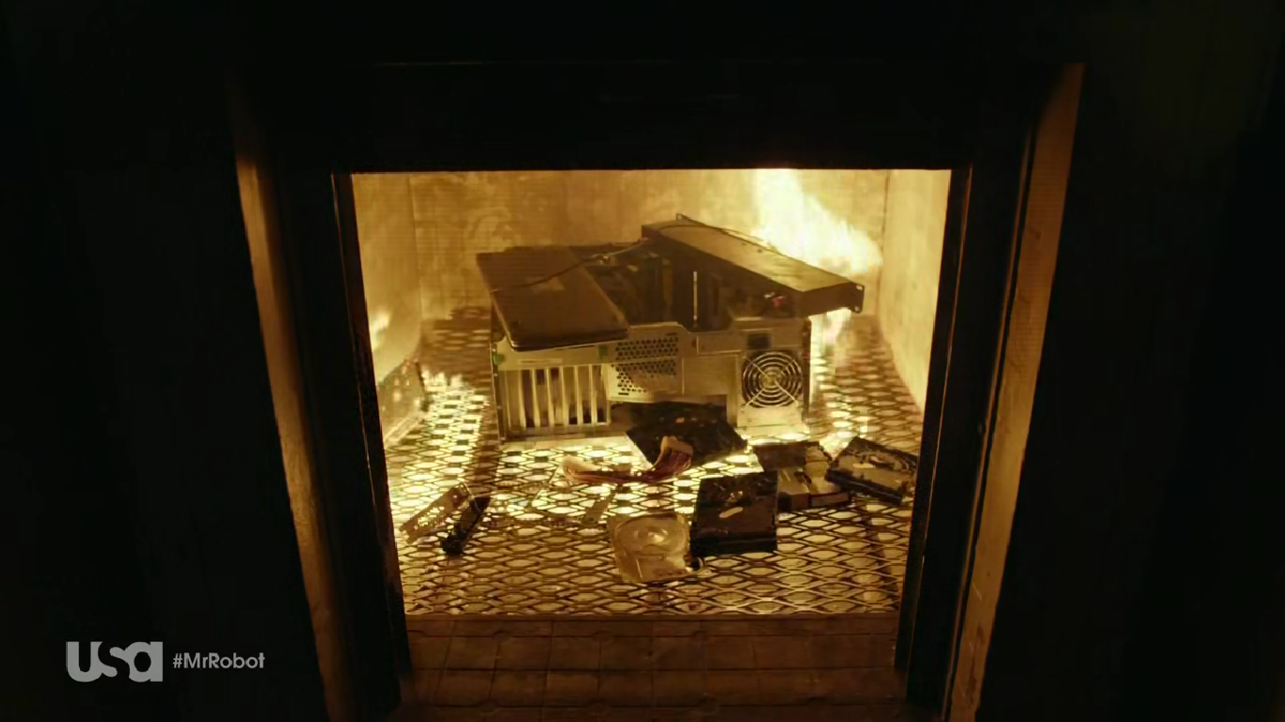

Mencari sebuah data yang disimpan di flasdisk

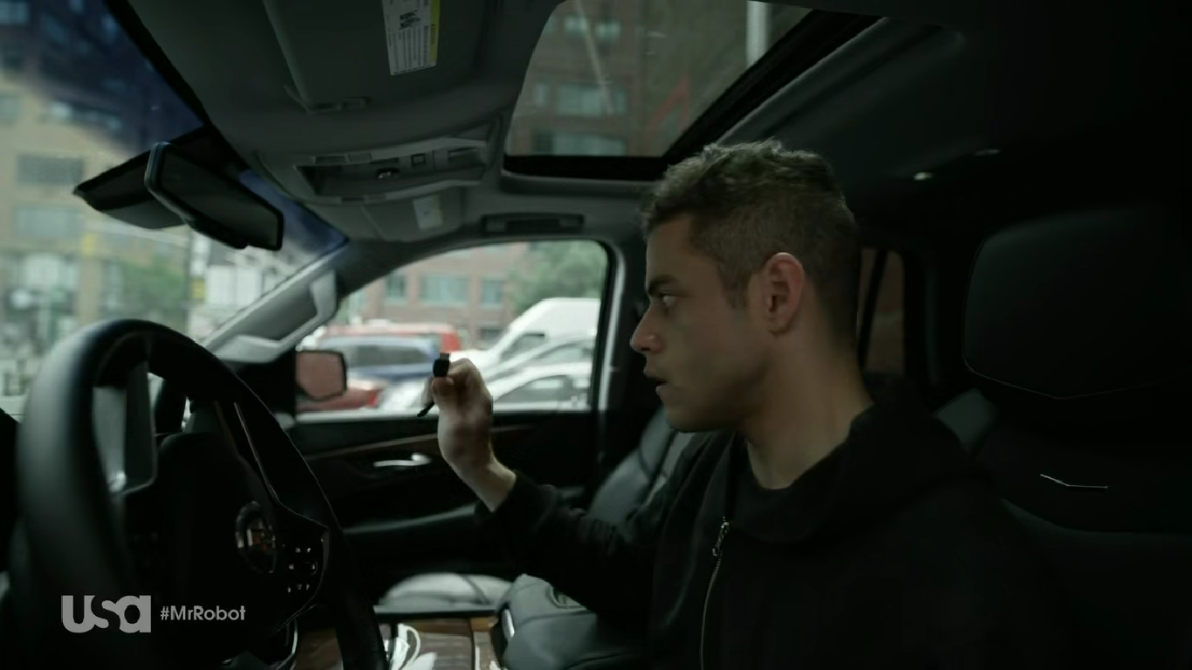

Elliot melihat isi sebuah data dari flasdisk tersebut

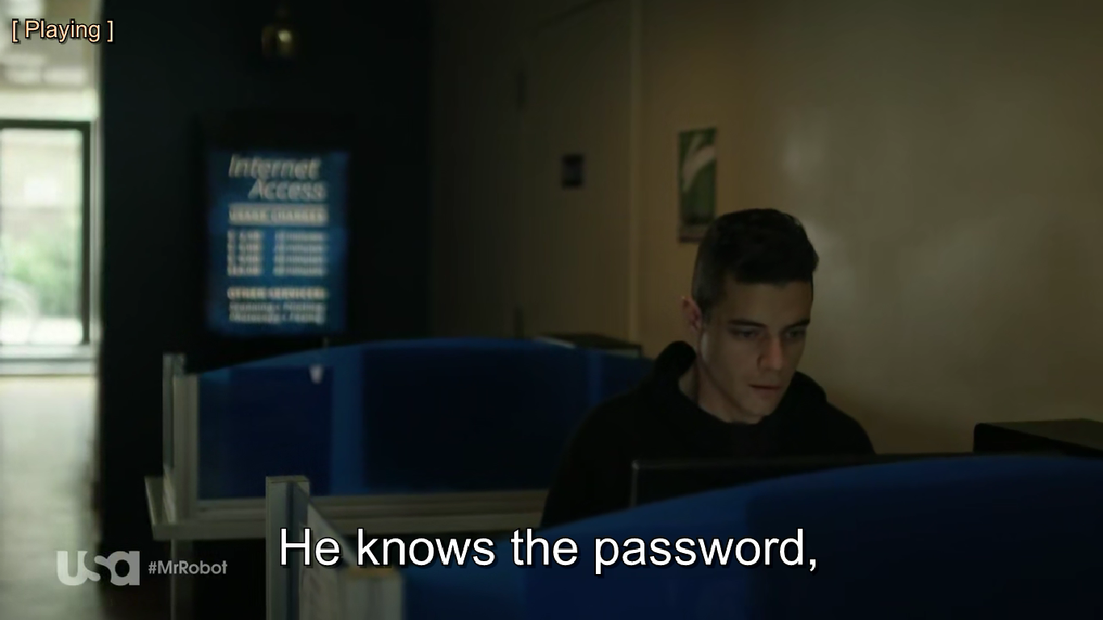

Elliot menemukan sebuah bukti rekaman video tentang pembunuhan

